Бесплатное горячее сбалансированное питание для учащихся начальных классов будет организовано во всех образовательных организациях Карачаево-Черкесии, включая малокомплектные школы
Бесплатное горячее сбалансированное питание для учащихся 1-4 классов будет организовано во всех образовательных организациях Карачаево-Черкесии, включая малокомплектные школы, с 1 сентября Карачаево-Черкесии.
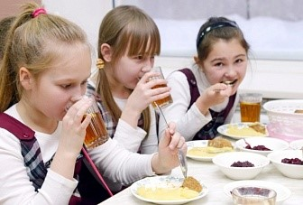
Так, более 23 тыс. учащихся республики получат полноценное, с учетом сезонности, калорийности, необходимого для нормального роста и развития детей. Школы будут предоставлять качественное, здоровое и полноценное питание, подмена приемов пищи полумерами (разогретые бутерброды с чаем) недопустима.
Горячее питание будет организовано для всех учащихся начальных классов. В 23 школах республики, где в силу технологической необеспеченности или нехватки помещений, будет организован подвоз детей в соседнюю школу, а также доставка обеда до данной образовательной организации.
Об этом ранее, на своей официальной странице в Instagram заявлял Рашид Темрезов.
«Материально-техническая база большинства школьных столовых Карачаево-Черкесии отвечает всем необходимым требованиям. Вместе с тем, в республике есть малокомплектные школы в отдаленных уголках республики, где отсутствуют пищеблоки. Мы решили эту проблему, заключив договорённости о доставке горячего питания, и прорабатываем вопросы по организации мест для приема пищи. Самое главное, что наши дети будут получать бесплатно сбалансированную полезную пищу. Обеспечивая горячим питанием всех без исключения младших школьников, мы закладываем основы здорового питания, которые потом могут стать полезной привычкой на всю жизнь», - писал Глава региона.
Питание предусматривает финансирование из консолидированного бюджета – федерального и регионального.
Напомним, Президент России Владимир Путин в марте подписал закон о предоставлении бесплатного горячего питания учащимся начальной школы
(1-4 классы). Закон подразумевает обеспечение бесплатным питанием детей, обучающихся в начальной школе, начиная с 1 сентября 2020 года с учетом переходного периода до 1 сентября 2023 года.
Согласно закону, учащиеся младших классов должны будут обеспечиваться бесплатным горячим питанием не реже одного раза в день, а в меню должны быть горячее блюдо и горячий напиток. Финансирование будет идти за счет средств из федерального, региональных, местных бюджетов и иных источников, отвечать за обеспечение горячим питанием будет учредитель школы.
(Информация с официального сайта Главы и Правительства КЧР)

